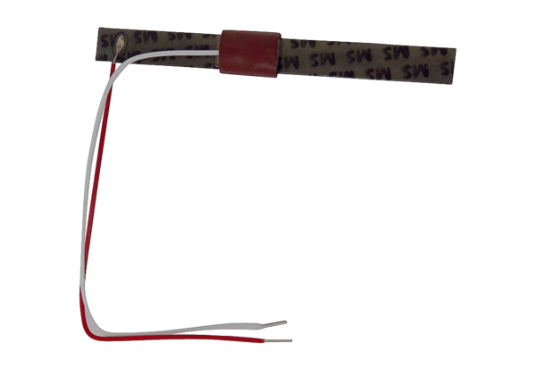Термический биметалл TB ECA 100 KАссортимент: A
Номер артикула: E180.0913.9000Изготовитель: MAICO

